

4.Wandergruppe des Seniorenvereins Cochem-Zell ev.
Die nächste Wanderung der 4. Wandergruppe findet am Donnerstag, den 29. Oktober 2026 in Nittel statt. Diese Wanderung wird nochmals durchgeführt, da die Strecke beim letzten Termin am 25. Juni aufgrund der extremen Temperaturen von bis zu 37 Grad deutlich gekürzt wurde.
Wir treffen uns um 08:10 Uhr am Bahnhof Bullay und fahren gemeinsam mit dem Zug um 8:25 Uhr nach Nittel.
Vom Bahnhof aus wandern wir zunächst durch den Ort und anschließend durch die Weinberge unterhalb des eindrucksvollen Muschelkalk-Felsmassivs. Weiter geht es über das Nitteler Felsplateau, durch Wälder, Wiesen und Felder bis zur Nitteler Panoramahütte. Nach gut einem Kilometer erreichen wir wieder unseren Ausgangspunkt und kehren im Weingut Apel ein.Dort können wir uns bei gutem Essen und kühlen Getränken stärken.Anschließend geht es mit dem Zug zurück nach Bullay.Die Ankunft in Bullay ist gegen 17:10 Uhr vorgesehen. Das Gruppenticket (5 Personen) kostet 30,80 €, wenn jemand ein Deutschlandticket hat bitte bei Anmeldung angeben.
Ich bitte um Anmeldung bis Montag, den 26.Oktober 2026.
Die Wanderstrecke ist 10,7 km lang bei 240 HM und ist als mittelschwer einzustufen.
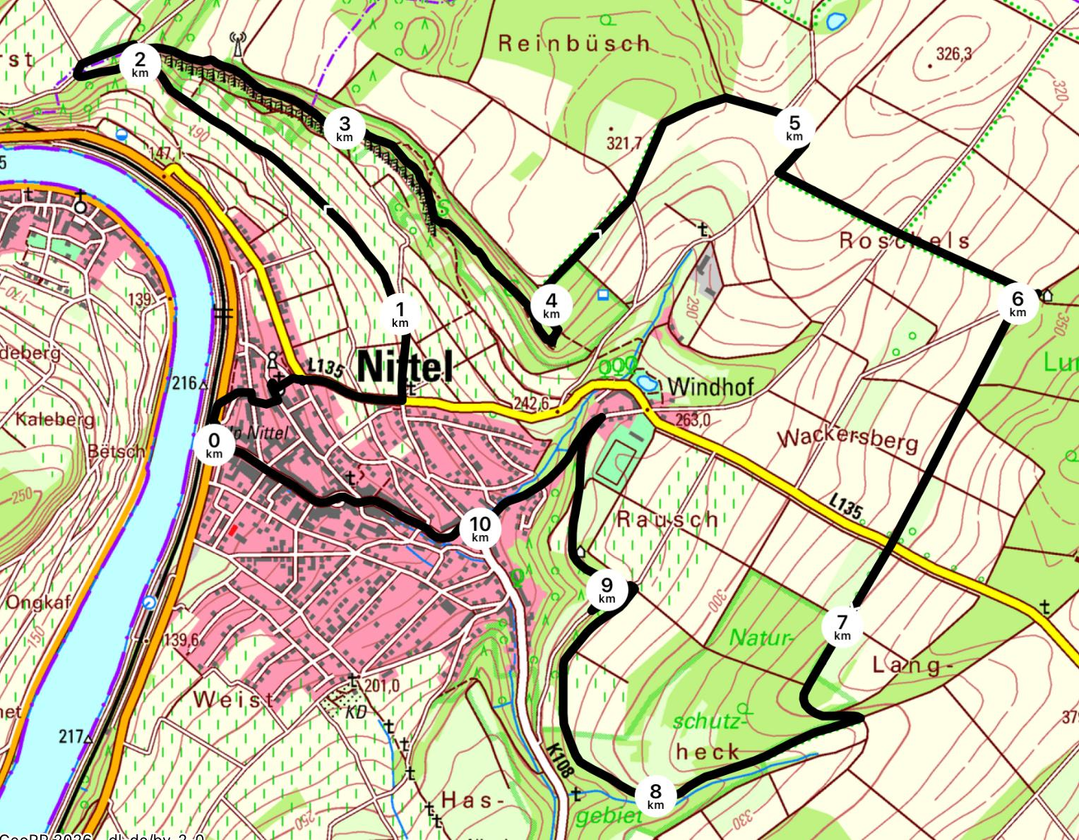
Weitere Auskünfte: Wanderwart Edmund Häuser TEL.: 015732498058 oder 06542/2225

